○ 開催日時 【第1回】：６月２７日（土） １３：３０～１７：００
【第2回】：７月２３日（木・祝）１３：３０～１７：００

○ 場 所 富山県教育会館 ( 高志会館駐車場横 ) （ 裏面の地図参照 ）
○ 学習会内容（予定）
【第1回】 模擬集団面接
（人数により2部に分け、時間が短くなる可能性があります。）
【第2回】 [前半] 模擬授業 [後半] 模擬個人面接
※第2回の模擬授業は、受講された方の中から希望される方、数人に行っていただく予定です。
★ 希望者には教員採用試験1次・2次試験の過去問題とその答えを１枚10円でお渡します
★ 参加費1回500円をいただきます。（組合員は無料）

新型コロナウイルス感染症の感染状況により、中止の場合があります。
申込後の開催変更は、連絡先に連絡させていただきます。
どなたでも参加いただけます

＜連絡先＞ 富山県教職員組合 （担当）布瀬、升谷
ＴＥＬ ０７６－４４１－４４５１ ＦＡＸ ０７６－４４１－３９１０
E-mail ttu@room.ocn.ne.jp

2020年度 教員採用試験学習会 受講申込票
★ 受講希望学習会 ○をつけてください → 【 第１回 ・ 第２回 】
★ 受講者 お名前： 勤務校： 学校
携帯電話番号： ＜ショートメールで連絡をさせていただくことがあります＞
★ 受験種目【 】
※ 模擬面接のグループ分けで必要になります。必ず書いてください。
★ 富山県教員採用試験の過去問題希望 ※201５年～201９年の試験問題があります。
※ 組合員以外の方はコピー代を１ページにつき10円いただきます。
(例） 一般教養1次(15～19) 中高社会地理1次2次(17,19)
特別支援2次(16) 国語模擬授業(18) など ※ （ ）内の数字は試験年度

第1回 申込締め切り ６月１９日（金） 第2回 申込締め切り ７月１５日（水）
上記の必要事項を記入してFAX（076-441-3910）してください。送付状なしでＯＫです

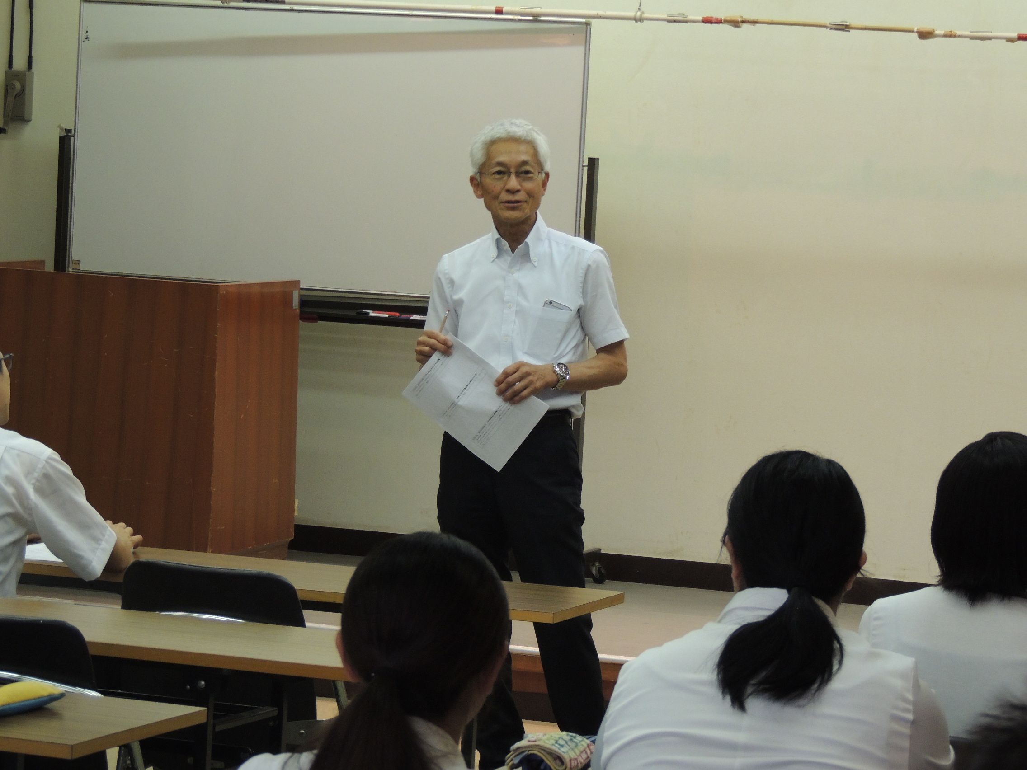
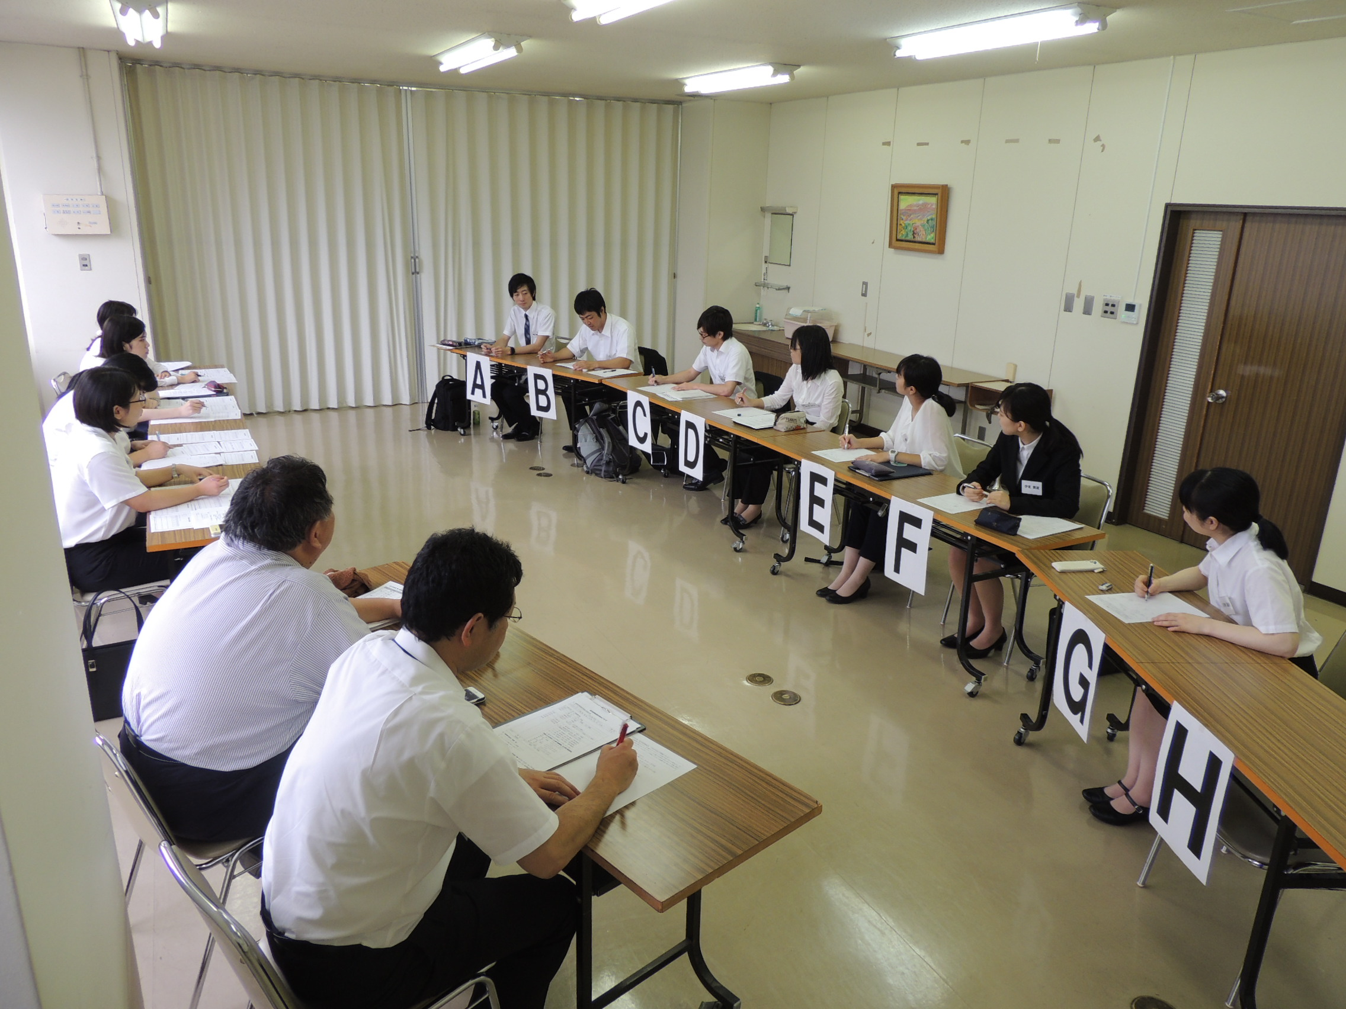
一人では練習できない模擬面接が体験できます！
試験に向けての講義
模擬集団面接

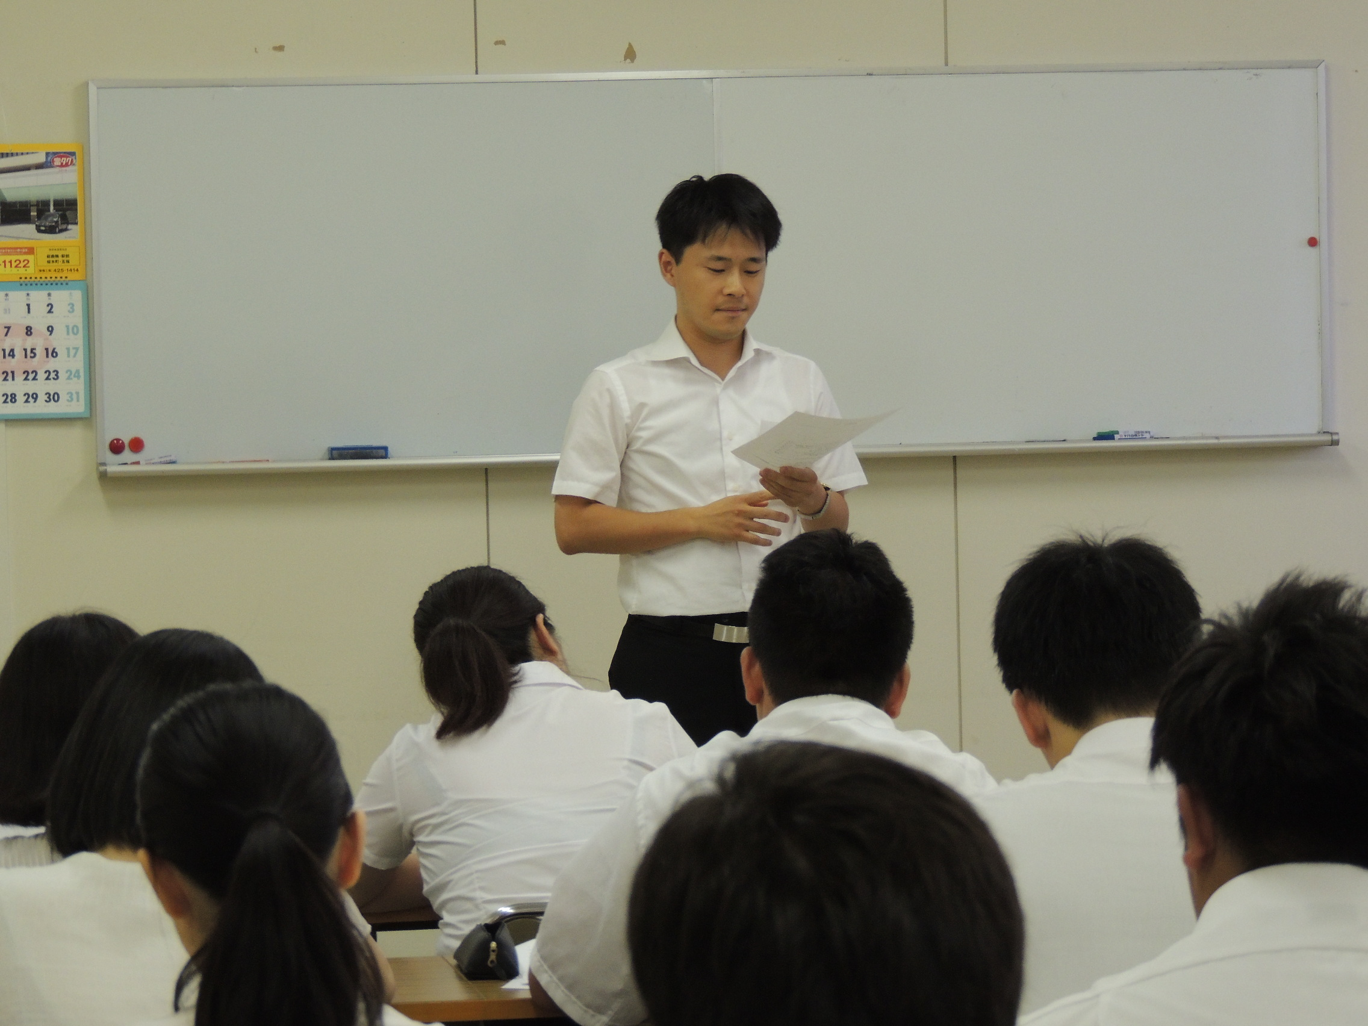
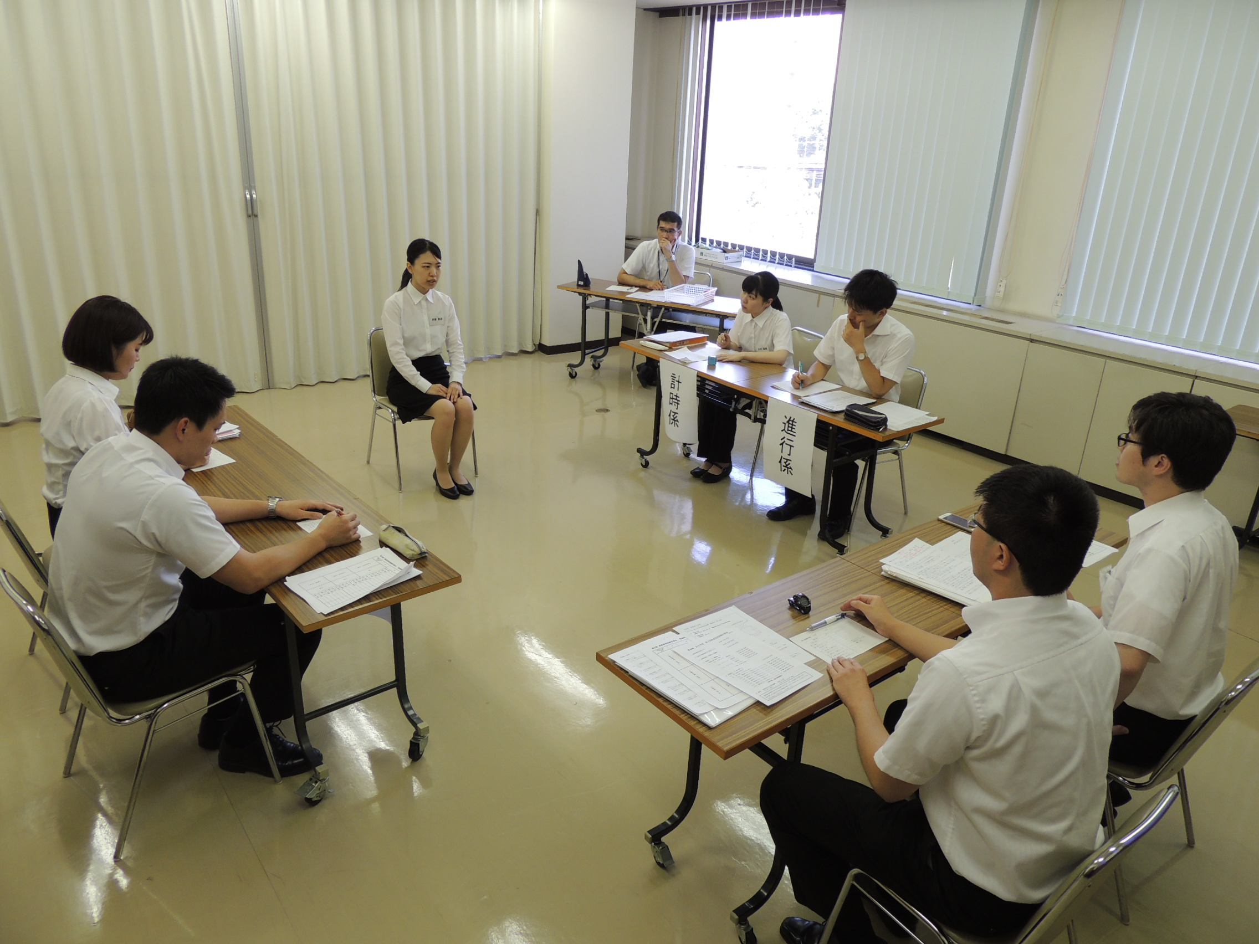
模擬授業も
行っています！
模擬授業
模擬個人面接

※ 模擬授業は、受講された方の中から希望される方、数人に行っていただく予定です。

【 昨年度の参加者の声 】
○ 実践的な内容が多く、参加してとてもよかったです。
○ 模擬授業をして、雰囲気や緊張感を感じる経験ができてよかったです。

富山県教育会館（ 富山市千歳町１－２－７ ）

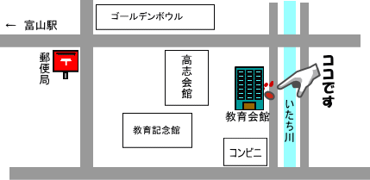

テクノ
パーク24
駐車場
おすすめの駐車場はここ

※ 富山駅より徒歩10分程度
※ 当会館には駐車場がありません。お車でお越しの場合は、近くの有料駐車場を
ご利用ください。（ テクノパーク24・高志会館など ）

